前置条件
要求Bun 1.3.5，并需要 Node.js ≥ 24
Nodejs请自行百度安装
Bun使用npm install -g bun@1.3.5

安装claude code
npm install -g git+ssh://git@gitee.com:time-doesnt-wait-for-me/Claude-Code.git
或
npm install -g git+ssh://git@github.com/zzy-life/Claude-Code.git

配置使用我们服务
执行
cc config set env.ANTHROPIC_BASE_URL http://101.33.74.240:10082
cc config set env.ANTHROPIC_API_KEY 您自己的密钥
cc config set env.CLAUDE_CODE_AUTO_COMPACT_WINDOW 258000
密钥请联系管理员获取

常用命令（部分快捷键以Windows为例）
- 唤醒
cc

- 怎么告诉AI想修改哪个文件？
右键文件后，选择复制路径发给AI
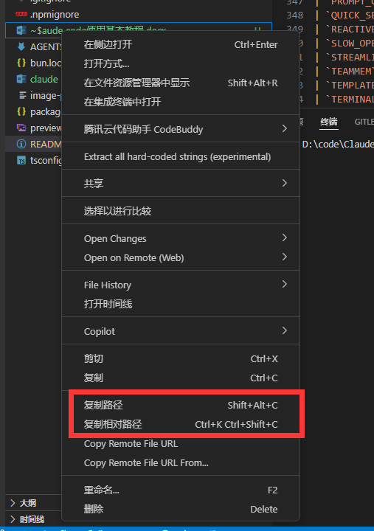

- 切换模型（每个模型消耗速度不一样，建议Sonnet ）
/model
平常建议使用Sonnet (1M context)，前端UI美化可以使用 Opus (1M context)

- 重新开始会话
/new

- 粘贴图片
Alt+V

- 粘贴文本
在终端中右键

- 权限修改
Shift+Tab
accept edits on：每次修改完全自动
默认：每次修改确认

- 切换会话（切换到以前的聊天记录）
/resume选择后回车

- 撤回对话和代码修改（撤回以前的对话和对话产生的代码修改）
/rewind 往上选择
比如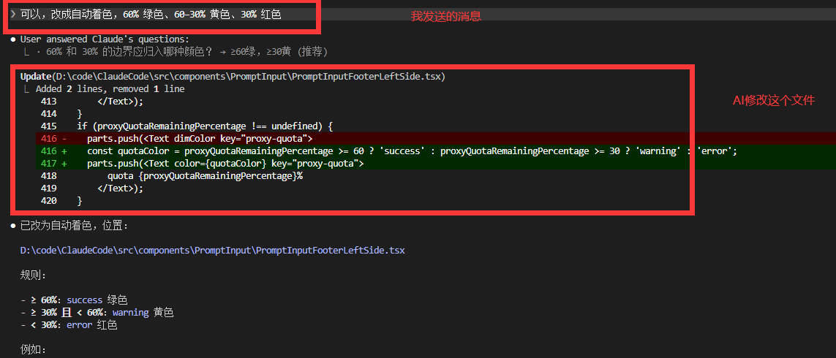
那么我输入/rewind的时候，往上选择到这里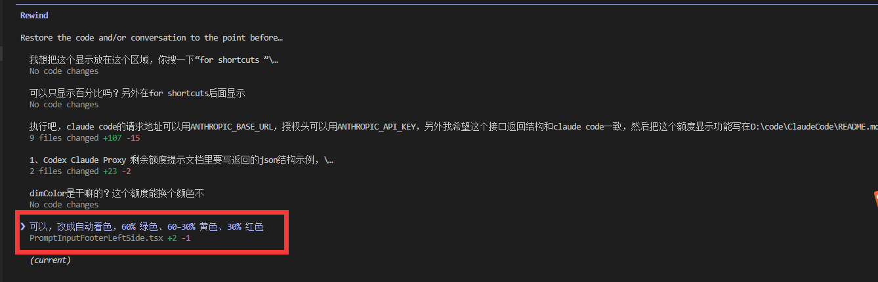
按回车
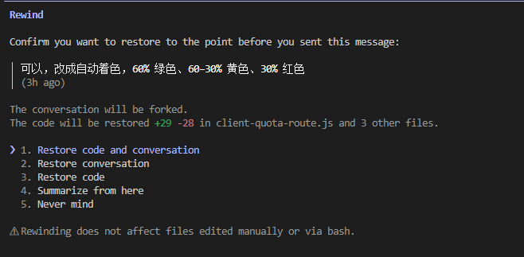
如果我再按回车，那么将丢弃我输入的
“可以，改成自动着色，60% 绿色、60–30% 黄色、30% 红色”对话记录，
并且丢弃PromptInputFooterLeftSide.tsx文件的修改

